Fiche d’information

Coordination des établissements de soin industriels ou miniers

Autorisation de recrutement de personnel de santé étranger

INFORMATION
Classification (autorisation, permis, certificat, etc.) | Autorisation
Objet /Description technique de l’autorisation | Recrutement de personnel de santé étranger
Base juridique (références des textes généraux et particuliers) | - Arrêté 2012 A/2012/8648/MSHP/SGG portant autorisation et fonctionnement des soins miniers industriels (article 25).
Délais de délivrance dès le dépôt d’un dossier de la demande complet | 1 mois.
Durée de validité de l’autorisation initiale et des renouvellements | 2 ans, renouvelable.
Coût et modalités de paiement pour la délivrance initiale et les renouvellements (référence de l’arrêté interministériel) | Procédures gratuites spécifiques au secteur minier.
Prérequis / préalables pour faire une demande d’Autorisation (ex agrément, formation, qualification professionnelle, autorisation préalable, enregistrement, immatriculation, permis, etc.) |  | Documents et informations à fournir pour la demande d’Autorisation
Cette demande ne peut être faite que par un Etablissement de Santé Industriel et Minier |  | - Diplôme reconnu par le Ministère de l’enseignement supérieur ou le Ministère de la formation technique (traduit et certifié en français)  - Contrat de travail  - CV  - Inscription à l’Ordre National Professionnel  - Certificat administratif délivré par le Ministère en charge de la Santé
Modalités d’obtention/procédure de traitement du dossier de demande de l’Autorisation depuis le dépôt de la demande jusqu’à la délivrance de l’Autorisation (bref énoncé de chaque étape) |  | Préciser si des Inspections sur site sont requises (avant, pendant et après l’Autorisation). Si oui, lesquelles Indiquer les administrations impliquées, les prérequis, modalités, couts et délais des différentes inspections
- Promoteur : adresse une demande au Ministre  - Ministre : saisit l’Ordre des médecins  - Ministre : signe l’autorisation |  | NI
Avis d’une autre administration requis avant la délivrance de l’Autorisation (indiquer si simple collaboration de travail sans avis). Si oui préciser le nom de l’administration et type d’avis requis |  | Indiquer si une Décision conjointe est nécessaire pour la délivrance des licences  (si oui préciser quel service, quelle administration)
Les dispositions de l’arrêté Arrêté 2012/8648/MSHP/SGG sont mises en application en collaboration avec les services compétents des Ministères en charge respectivement des Mines et de l’Industrie. |  | NI
Formulaires disponibles pour la demande d’Autorisation (indiquer s’il existe des formulaires et en fournir des copies) |  | Exemplaires d’Autorisation (indiquer s’il existe des documents types d’Autorisation et en fournir des copies)
Néant |  | Néant
Type de Document délivré une fois l’action autorisée achevée (certificat, attestation, etc.) |  | Existence ou non d’un manuel de procédure pour la délivrance de l’Autorisation (si oui en fournir une copie)
NI |  | NI
Département/Services en charge
Nom du service/département et de l’administration de rattachement | Coordination des établissements de soin industriels ou miniers
Personne en charge et titre
Adresse et Contact | Tel:  Mail:  Site:  Adresse physique:  Ville:  Horaires d’ouverture:
Commentaires et recommandations de la personne en charge
Commentaires et recommandations du Consultant

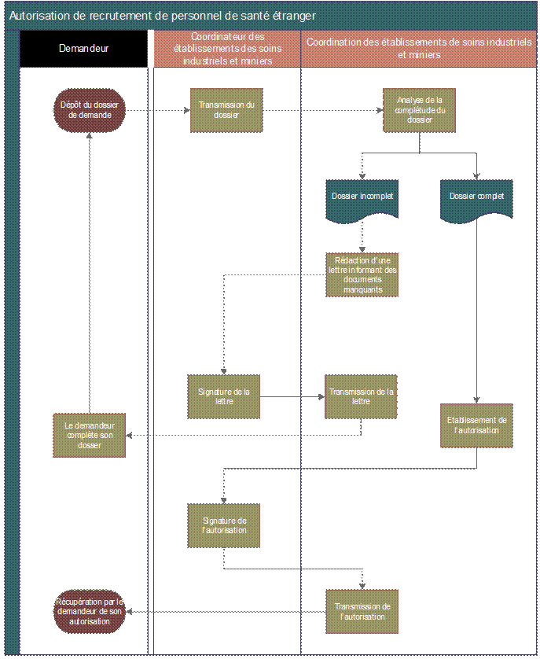

En cas de décision conjointe ou demande d’avis d’une autre administration ou de collaboration sans avis avec une autre administration, préciser à quelle étape le dossier de demande est transféré pour avis ou analyse/décision conjointe à l’autre administration.
Commentaires et recommandations relatifs à des conflits de compétences, contradictions et suggestions d’améliorations de la procédure.

